ВНИМАНИЕ – КРАЖИ ВЕЛОСИПЕДОВ, САМОКАТОВ!

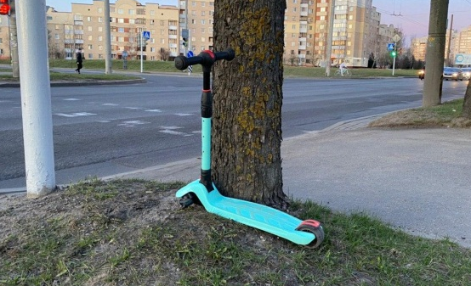
В целях предупреждения краж велосипедов, самокатов рекомендуем Вам:
- Не оставляйте свой велосипед, самокат без присмотра на лестничной площадке, у подъезда либо магазина, у административных зданий, а также в подвалах;
- Приобретите противоугонное устройство для велосипеда, используйте его, когда оставляете своего двухколесного друга без присмотра;
- Не надейтесь на то, что в подъездах установлены домофоны, злоумышленники смогут попасть в подъезд и похитить принадлежащий вам самокат или велосипед;
- Не впускайте в подъезд незнакомых вам людей;
- Не оставляйте самокат, велосипед в подвальных помещениях;
- Оказывайте содействие детям и пожилым людям в транспортировке велосипеда к месту его безопасного хранения;
- При обнаружении у вашего дома, подъезда, магазина подозрительных лиц, интересующихся оставленным без присмотра велосипеда, самоката, немедленно сообщите об этом в полицию.

Помните, что Тезис Френсиса Бэкона «Возможность украсть создает вора» актуален и в наши дни!

